Инновационные технологии в работе педагогического коллектива «Мультфильм, как средство социализации детей дошкольного возраста.»

Одной из главных потребностей человека с момента его рождения является потребность во взаимодействии с окружающим миром, вступления субъекта в структуру общества, посредством овладения им социальными правилами, ценностями, ориентациями и традициями. Иными словами, это потребность в социализации.
Дошкольный возраст – период, когда начинается процесс социализации ребёнка, устанавливается его связь с ведущими сферами бытия: миром людей, природы, предметным миром; происходит приобщение ребёнка к культуре, к общечеловеческим ценностям. Каким бы не был менталитет общества, основой основ всегда выступают духовно-нравственные помыслы, добрые намерения и чувства человека. Вот как об этом высказывался В.А. Сухомлинский: «Если добрые чувства не воспитаны в детстве, их никогда не воспитаешь!» Как пробудить эти чувства? Как научить ребенка чувствовать, сочувствовать и сопереживать? Педагогическая наука постоянно ищет ответы на эти вопросы, совершенствуя подходы к их решению.
На сегодняшний день в работе с дошкольниками все актуальнее звучит вопрос о новых технологиях, которые способствуют формированию у ребенка в дошкольном детстве нравственности, духовности, инициативности, помогают в развитии личностного творческого мастерства, способности находить нестандартные решения, и, наконец, развитию у него «социальной компетентности». Современные ученые (О.В.Солодянкиной, Р.М. Чумичевой, С.А. Лебедевой, О.А. Шварцман, Т.В. Ермоловой, Ю.А. Лебедевой, Л.В. Трубайчук и С.В.Никитиной) трактуют понятие «социальная компетентность» детей дошкольного возраста как интегральное качество личности ребенка, позволяющее ему, с одной стороны, осознавать свою уникальность и быть способным к саморазвитию, самообучению, а с другой - осознавать себя частью коллектива, общества, уметь выстраивать отношения и учитывать интересы других людей, брать на себя ответственность и действовать, исходя из общих целей, на основе ценностей как общечеловеческих, так и того сообщества, в котором ребенок развивается. И здесь, несомненно, на помощь приходит «Мультстудия».
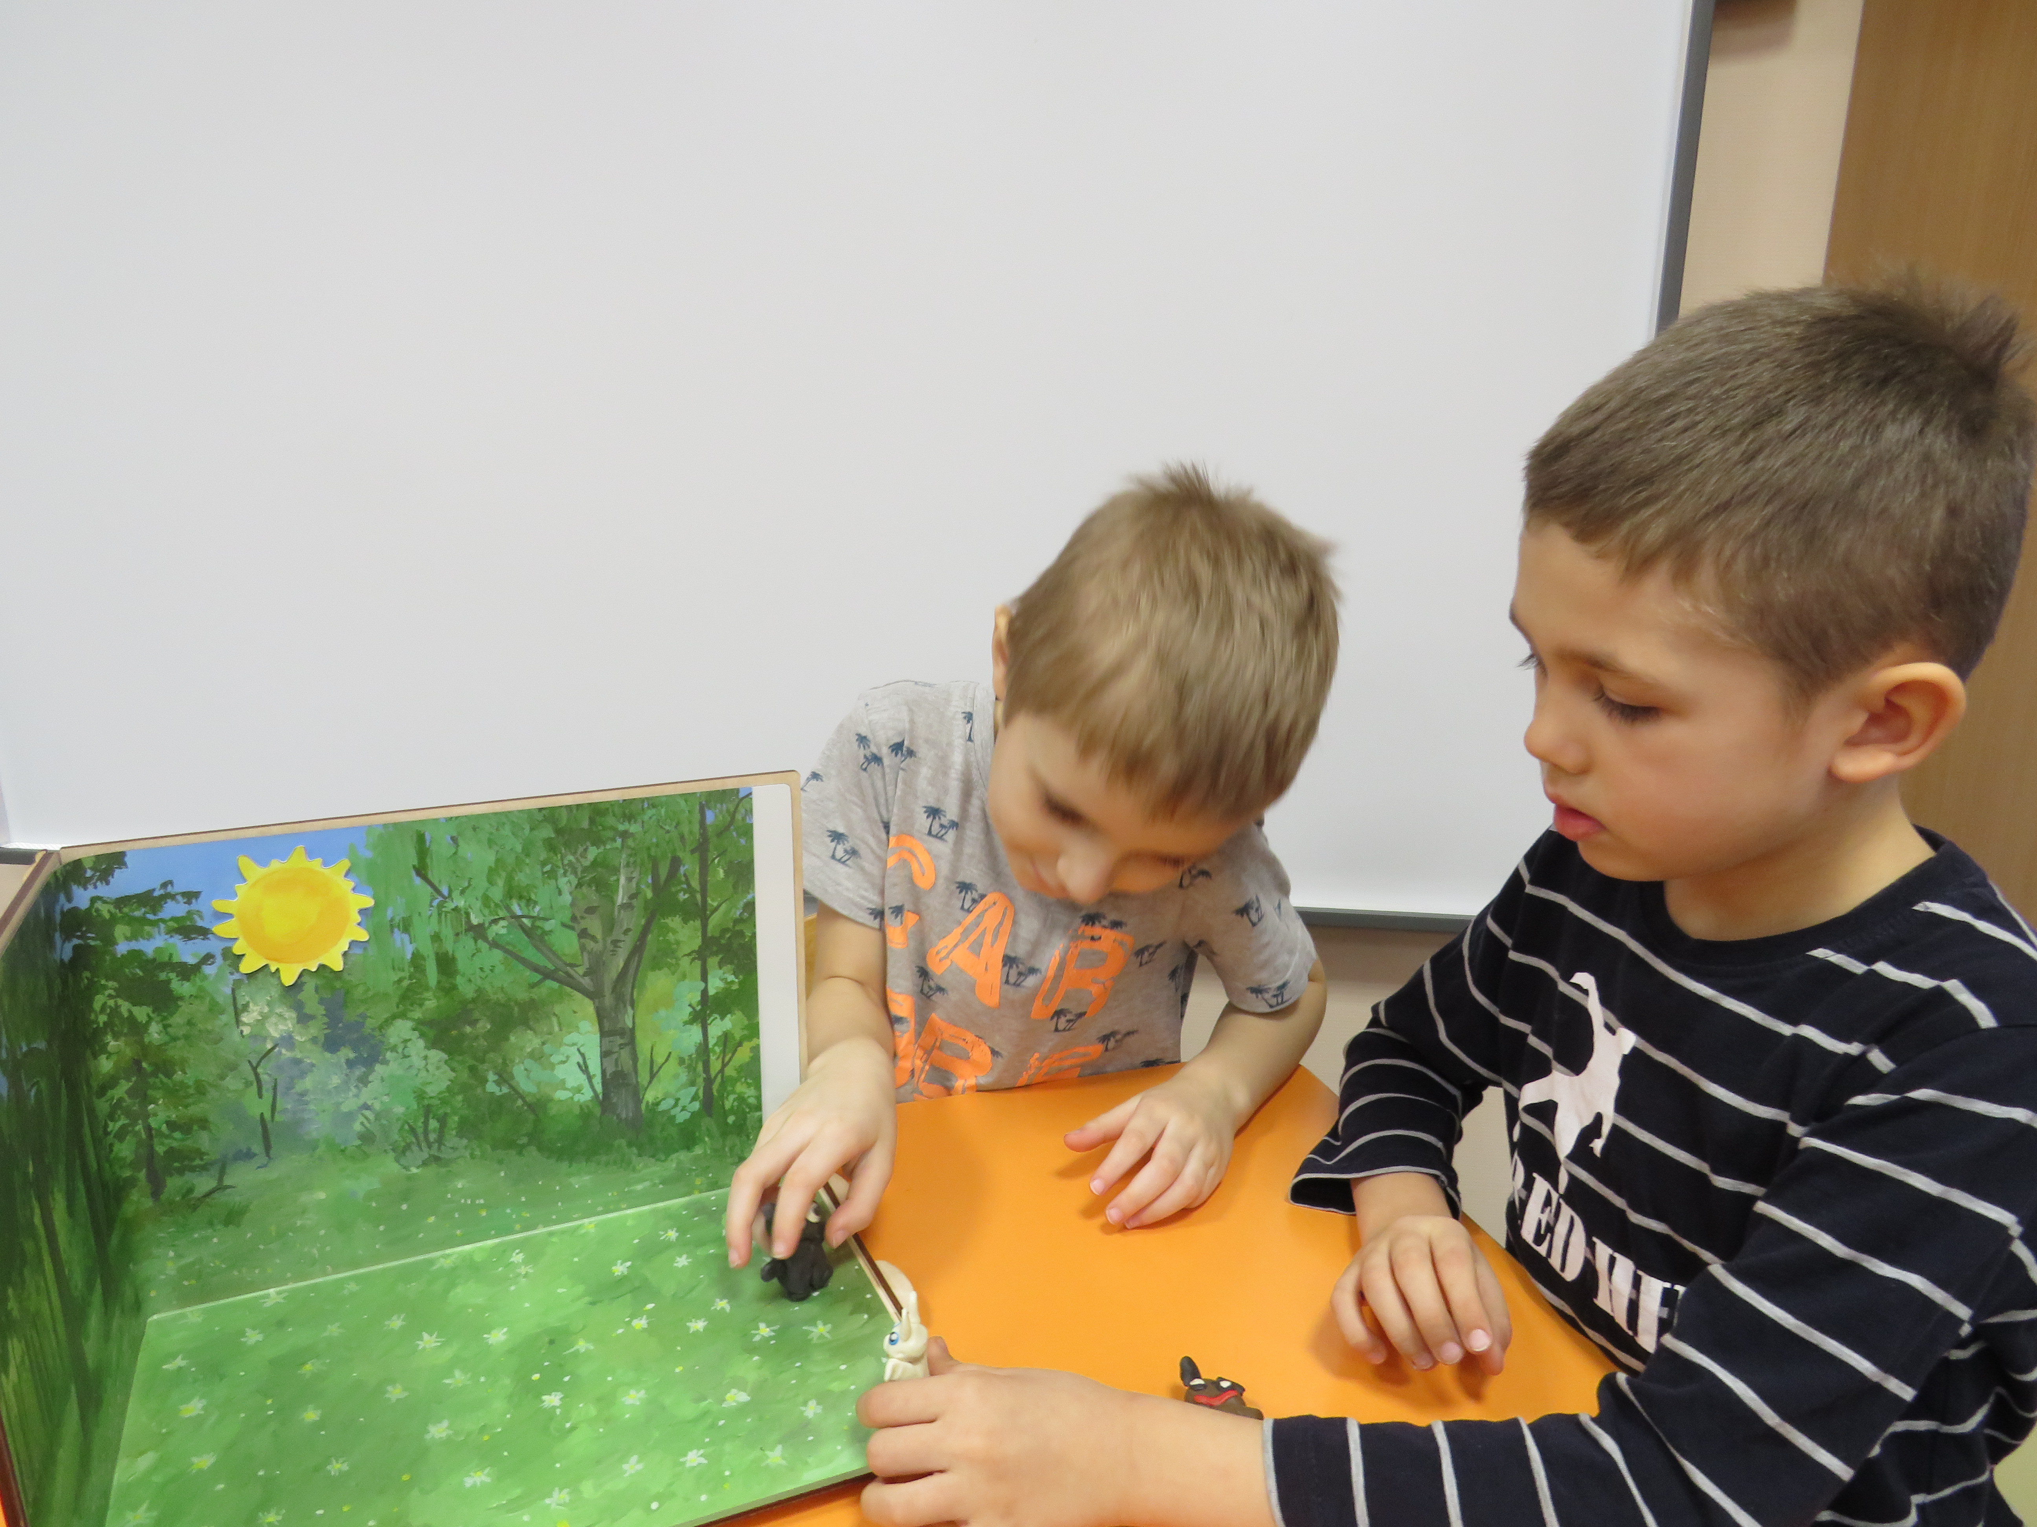
Работа в «Мультстудии» построена в соответствии с требованиями ФГОС с учетом возрастных и психологических особенностей детей старшего дошкольного возраста. Интерес является одним из важных мотивов занятий с детьми дошкольного возраста. Именно интерес вызывает положительное эмоциональное отношение к активной познавательной направленности на предмет, к явлению или деятельности. Предметом такой заинтересованности может стать создание мультипликационного фильма. Анимация – один из любимых жанров у детей. Раннее приобщение ребенка к применению компьютерных технологий имеет положительное значение. И это проявляется, как в плане развития личности детей, так и для последующего обучения в школе, облегчая социализацию ребенка
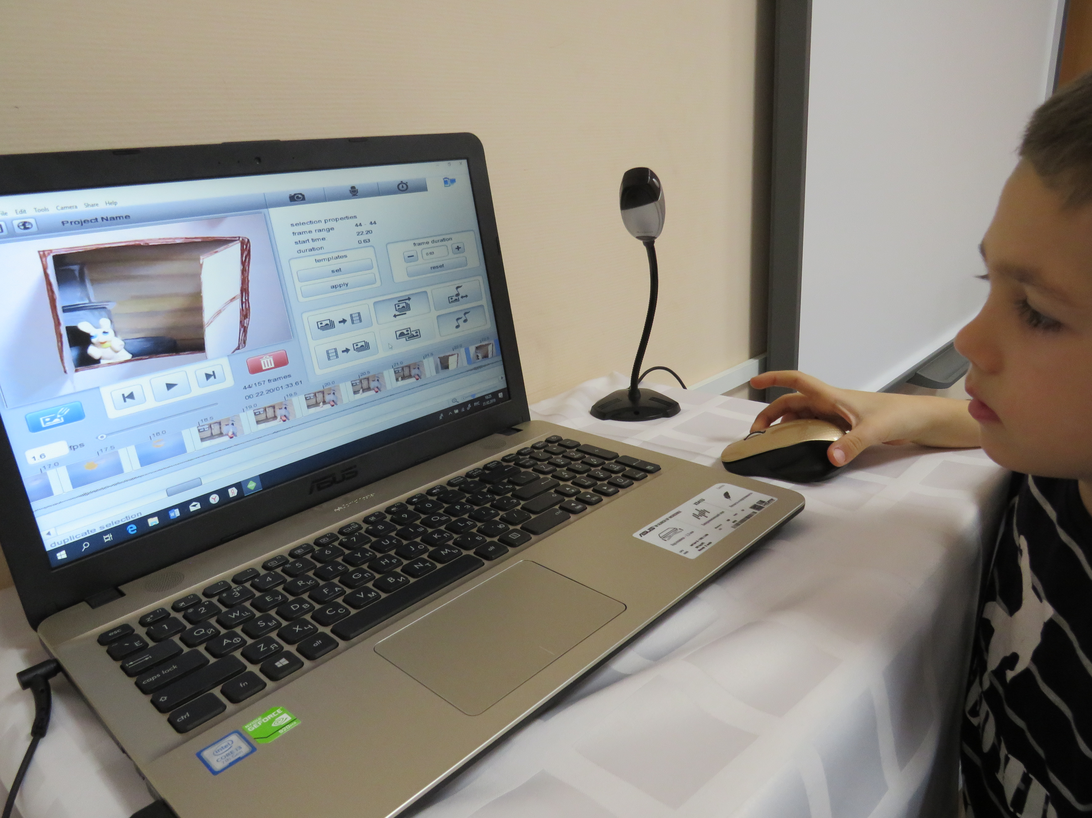
Говоря о роли анимации в жизни ребенка, нельзя не упомянуть о ее влиянии на детское воображение, способное «раскрасить жизнь» новыми красками при помощи фантазии и мечты. Без них каждому из нас трудно представить своё каждодневное существование. Известные мировые исследователи в области психологии и педагогики (Л.С. Выготский, А.В. Запорожец, Т. Рибо, Дж. Селли) раскрыли особую роль воображения в психическом становлении дошкольника. Свойственный ему недостаток опыта и представлений компенсируется и замещается включением воображения в разные виды деятельности. Становясь одновременно и режиссером, и аниматором, и главным персонажем, ребенок постоянно переживает разные эмоции вместе с героями, создает свою собственную модель окружающего мира, где добро борется со злом и, конечно же, побеждает. При этом, любимые герои у детей вызывают желание к подражанию. А для детей подражательное поведение – один из основных способов освоить разные социальные роли. Копирование героев мультфильмов помогает выработать стереотипы поведения в обществе. В процессе создания мультфильма совместно с детьми обнаруживаются ценностные ориентиры ребенка, его способность видеть и понимать окружающий мир, осознаются жизненные установки. Придуманные ребенком истории отражают внутреннюю картину его мира. Ее проецирование позволяет трансформировать негативный опыт, создать желаемый образ. Создавая персонаж, ребенок наделяет его особым характером, присваивает ему собственные ценности, или, наоборот, дает герою отрицательные качества. Действуя согласно придуманному сюжету, ребенок учится анализировать поступки и последствия, точно выражать мысли и чувства.
Создание короткометражных мультфильмов происходит методом покадровой съёмки с применением цифровых технологий в различных техниках: пластилиновая, бумажная перекладка, объёмная анимация и другие. Таким образом, увлекательная работа над созданием мультфильма включает разнообразные виды деятельности детей дошкольного возраста: рисование, литературное творчество, лепку, аппликацию и, в результате которой проходит съёмка и монтаж мультфильмов. Изображая что-либо на бумаге или с помощью пластичных материалов, ребенок получает представления о формах, нахождении предметов в пространстве. Особенностью создания мультфильма является то, что собственный рисунок, который может показаться ребенку «некрасивым», неудачным на экране и в контексте коллективного творческого продукта приобретает особую ценность и значимость. А уж когда созданный персонаж начинает оживать, это создает особое волшебство и чувство собственной значимости. Даже отрицательные герои мультфильма сохраняют детские черты и потому не вызывают отрицательных чувств. Иногда даже наоборот - этим героям сочувствуют и тем самым снимается агрессия. В процессе создания мультфильма ребенок учится принятым позитивным формам общения. У него бурно развивается речь, которая несет не только функцию обмена информацией, но и экспрессивную. При создании мультфильма раскрывается волшебный мир сказки, который не отделим от красоты и дает возможность ребенку познать мир не только умом, но и сердцем. Оживление сказки через сюжетно –ролевую игру дает ребенку возможность примерять различные роли и обыгрывать ситуации, что является важными навыками социализации. Ведь качество общения гораздо важнее, чем его количество.
Современному обществу необходим активный, инициативный, креативно мыслящий и доброжелательный гражданин. Дошкольное детство представляет собой важнейший период в становлении личности, которое должно быть освещено творчеством, а, следовательно, искусством. «Мультстудия» в дошкольном детстве, бесспорно, дает возможность дошкольникам овладеть социальными правилами, ценностями, ориентациями и традициями, помогает социализации и активному развитию личности ребенка.

Список литературы.

- Божович Л.И. Личность и ее формирование в детском возрасте. - М.
- Выготский Л.С. Обучение и развитие в дошкольном возрасте. - М., 1956.
- Дидактические и сюжетно-ролевые игры. / Сост. Т.Г. Тристапшон. - Х.: Изд. Группа «Основа», 2007. - 128 с.
- Запорожец А.В. Некоторые психологические проблемы детской игры. - М., 2011. - 200 с. 11. Левко А.И. Социальная педагогика. М.
- Михайленко Н.Я., Короткова Н.А. Как играть с ребенком. М., 2010. - 267 с.
- Михайленко Н.Я., Короткова Н.А. Организация сюжетной игры в детском саду. Психологический институт РАО МоиПН.
- Новлянская З.Н. Почему дети фантазируют. М.
- Сухомлинский В.А. Сердце отдаю детям. - М.: Педагогика
- Фесюкова Л.Б. Воспитание сказкой. – Х., 1996.

Авторский коллектив:

заведующий МАДОУ № 304 Н.В. Бабасинян,
старший воспитатель МАДОУ № 304 Т.А. Бабенко

